РЕГИОНАЛЬНЫЙ ЭТАП ЧЕМПИОНАТА «ПРОФЕССИОНАЛЫ»
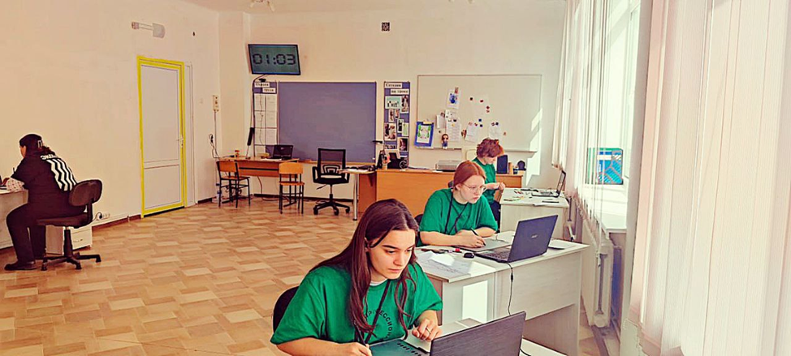
На площадке «Симферопольского колледжа сферы обслуживания и дизайна» прошел Региональный этап Чемпионата по профессиональному мастерству «Профессионалы» в Республике Крым, по компетенции «Дизайн модной одежды и аксессуаров». В чемпионате приняли участие самые лучшие и активные обучающиеся нашего колледжа.
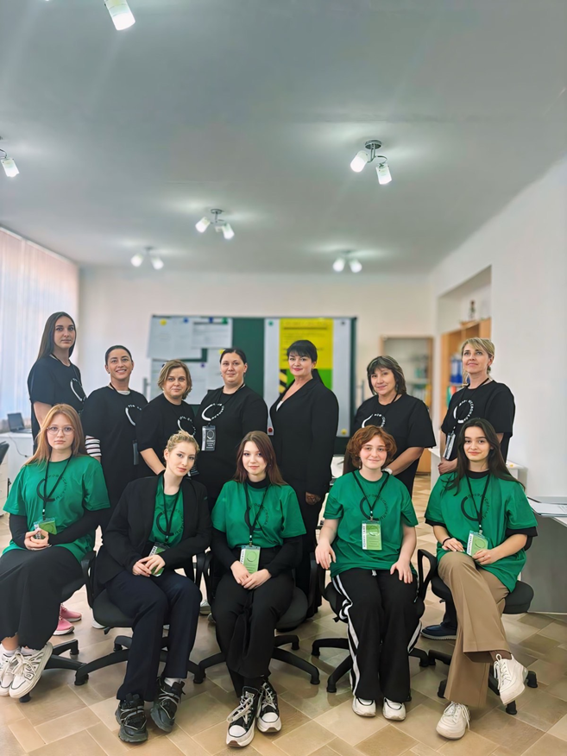
Компетентные судьи, из состава педагогов колледжа и работодателей, высоко оценили подготовку участников и выбрали лучшую.
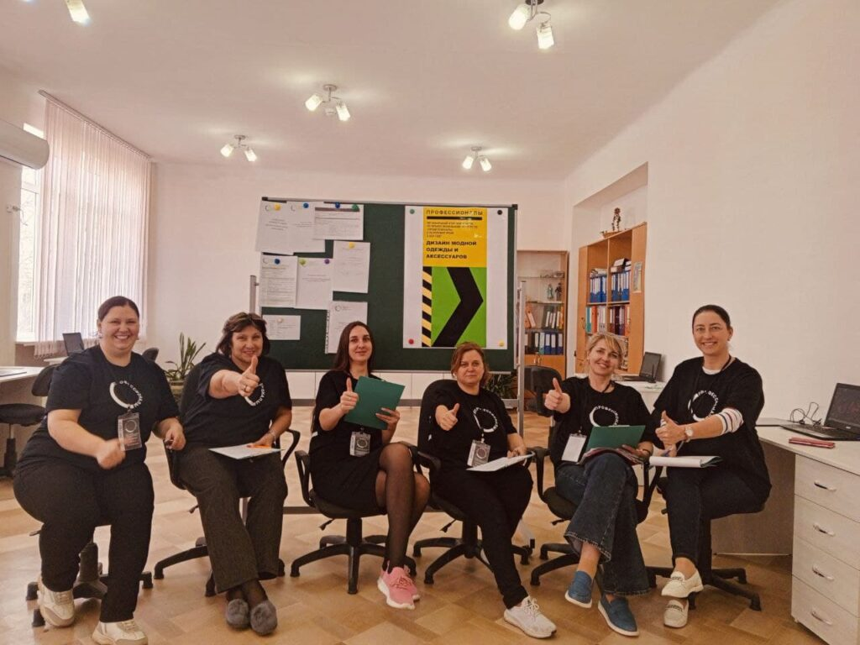
Итоговый (межрегиональный) этап Чемпионата по профессиональному мастерству «Профессионалы» по компетенции «Дизайн модной одежды и аксессуаров» будет проходить в г. Оренбург. Представлять Республику Крым будет : студентка ГБПОУ РК «Симферопольский колледж сферы обслуживания и дизайна» Волошина София. Желаем творческих успехов, креативных решений при выполнении конкурсного задания и, конечно же, победы!!!
